Unesco, CNE y Sinamot fortalecen preparación sobre amenazas costeras
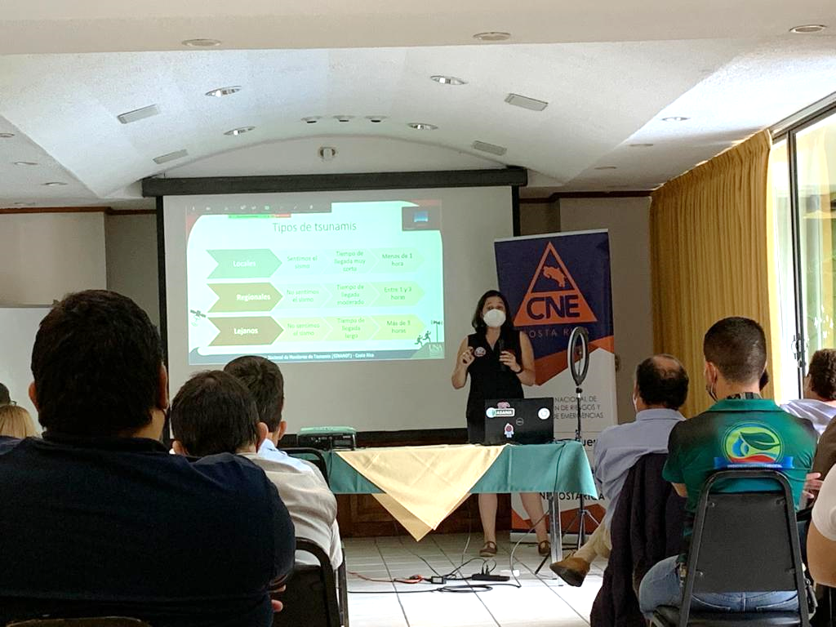
• El proyecto busca que las comunidades de Quepos y Manuel Antonio cuenten con la certificación Tsunami Ready.
• La Unesco escogió la Reserva Costera Biosfera Savegre, ya que, nuestro país posee comunidades Tsunami Ready, y se está gestando un proyecto para trabajar con parques nacionales costeros.
San José, 17 de marzo del 2022. Con el fin de mejorar la planificación ante amenazas costeras, esta mañana se llevó a cabo, un webinario dirigido a la población en general sobre la “Preparación ante amenazas costeras en la Reserva de Biosfera Savegre”.
El webinario fue un espacio de exposición sobre los peligros costeros en Quepos y Manuel Antonio como principales centros poblacionales en la zona costera de la Reserva de Biosfera Savegre. El proyecto busca también, que las comunidades de Quepos y Manuel Antonio cuenten con la certificación Tsunami Ready.
Como exponentes participaron expertos de la Comisión Nacional de Prevención de Riesgos y Atención de Emergencias (CNE), el Sistema Nacional de Monitoreo de Tsunamis (SINAMOT), Organización de las Naciones Unidas para la Educación, la Ciencia y la Cultura (Unesco), la Asociación Amigos de la Naturaleza del Pacífico Central y Sur (ASANA) y la Universidad Autónoma de Monterrey (UMAN).
Algunos de los temas tratados se enfocaron en la contextualización sobre la Reserva de Biosfera Savegre, la gestión del riesgo a nivel nacional y local, los riesgos de tsunamis, así como los oleajes fuertes y marejadas en Quepos y Manuel Antonio, y las inundaciones urbanas en Quepos, que poseen una población de aproximadamente de 50 mil habitantes.
La Unesco escogió la Reserva Costera Biosfera Savegre, ya que, nuestro país posee comunidades Tsunami Ready, y se está gestando un proyecto para trabajar con parques nacionales costeros.
La Unesco, la CNE y el SINAMOT promueven este proyecto piloto por medio del webinario, organizado por el Programa sitios de reserva de la biósfera y de la Comisión Oceanográfica Intergubernamental de la Unesco.
Silvia Chacón coordinadora del Sinamot indicó que la importancia de esta actividad es “enfatizar los aspectos a tomar en cuenta en la preparación ante tsunamis y otras amenazas costeras en los sitios de reserva de la biósfera, de cara al taller en el que se desarrollarán parte de las herramientas para ello.”
Asimismo, Ramón Araya, jefe de la Unidad de Normalización de la CNE, manifestó que “este proyecto se enmarca en las iniciativas que la CNE realiza en temas de reducción de riesgos y preparativos y respeto. La Reserva Costera Biosfera Savegre, es vulnerable a diferentes amenazas y peligros costeros de ahí la necesidad de avanzar en tema de organización y formación comunitaria con un enfoque multiamenaza incluyendo tsunamis.”
Posterior a este webinario, se realizarán los días 24 y 25 de marzo, el Taller participativo de construcción de mapas de evacuación por tsunami, oleaje y por inundaciones de ríos en esa zona.

